
HISTÓRICO ESCOLAR
CAPACITAÇÃO INTENSIVA EM ELETROTÉCNICA
ALUNO: {{NOME}} | CPF: {{CPF}}
DATA DE CONCLUSÃO: 16 de maio de 2025

MÓDULO I (BÁSICO)
ÁREA DE CONHECIMENTO | CARGA HORÁRIA | NOTA
Introdução à eletricidade geral | 100 h | 9,0
Noções de medições elétricas | 40 h | 8,0
Saúde e segurança no trabalho com eletricidade (NR10) | 60 h | 7,0
Total Carga Horária | 200 HORAS
MÓDULO II (INTERMEDIÁRIO)
ÁREA DE CONHECIMENTO | CARGA HORÁRIA | NOTA
Compreendendo instalações elétricas residenciais e comerciais | 100 h | 9,5
Desenho e estudo dos projetos elétricos (CAD) | 50 h | 10,0
Conhecendo máquinas elétricas, motores e geradores | 50 h | 7,5
Total Carga Horária | 200 HORAS
MÓDULO III (AVANÇADO)
ÁREA DE CONHECIMENTO | CARGA HORÁRIA | NOTA
Noções de eletrônica analógica e digital | 100 h | 10,0
Instrumentação em sistemas industriais | 40 h | 7,5
Introdução à automação industrial e circuitos hidropneumáticos | 60 h | 10,0
Total Carga Horária | 200 HORAS

MÓDULO IV (PROFISSIONAL)
ÁREA DE CONHECIMENTO | CARGA HORÁRIA | NOTA
Atuando em manutenção elétrica industrial | 80 h | 8,5
Organização e normas – Gestão de qualidade e empreendedorismo | 40 h | 7,5
Compreendendo sistemas elétricos de potência e subestações industriais | 80 h | 9,0
Total Carga Horária |   200 HORAS

_________________ ___________________
Supervisor Técnico Diretor (a)

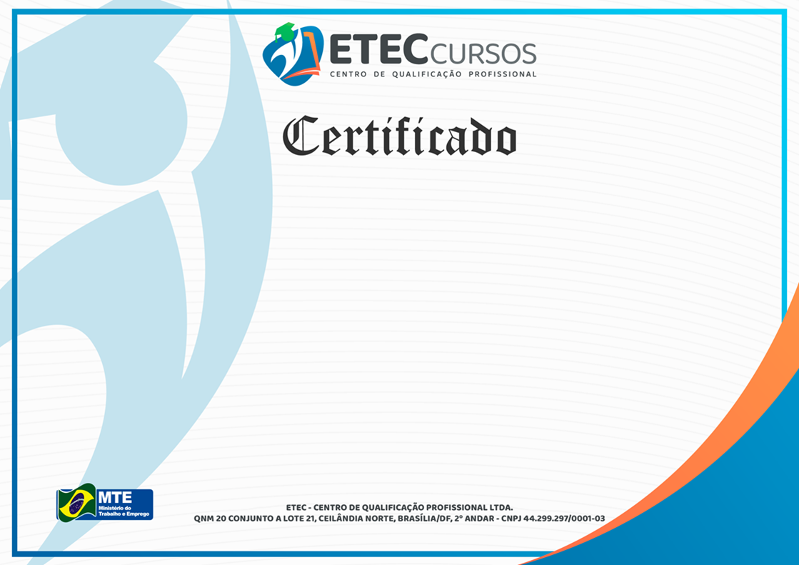




MATHEUS SANTOS DA SILVA
RESPONSÁVEL TÉCNICO
CFT 05405469173

VANIA PEREIRA DE SOUSA
DIRETORA DA ETEC
REG. N° 288 - APOGEU

ALUNO PARTICIPANTE
A diretora da ETEC Cursos em suas atribuições certifica que
{{NOME}}
inscrito no CPF nº {{CPF}}, concluiu o Curso de CAPACITAÇÃO PROFISSIONAL INTENSIVA EM ELETROTÉCNICA – MÓDULO I (BÁSICO),
realizado no período de 10/09/2024 a 11/11/2024 com duração de 200 (DUZENTAS) horas conforme a Lei nº. 9394/96, o Decreto nº. 5.154/04 e a Deliberação CEE 14/97.
Brasília/DF, 02 de junho de 2025.

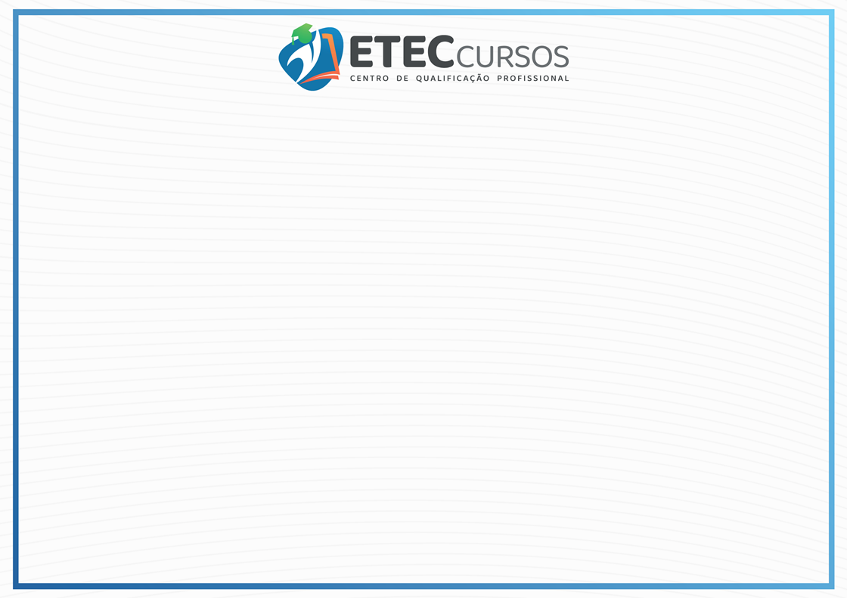

MÓDULO I (BÁSICO)






MATHEUS SANTOS DA SILVA
RESPONSÁVEL TÉCNICO
CFT 05405469173

VANIA PEREIRA DE SOUSA
DIRETORA DA ETEC
REG. N° 288 - APOGEU

ALUNO PARTICIPANTE
A diretora da ETEC Cursos em suas atribuições certifica que
{{NOME}}
inscrito no CPF nº {{CPF}}, concluiu o Curso de CAPACITAÇÃO PROFISSIONAL INTENSIVA EM ELETROTÉCNICA – MÓDULO II (INTERMEDIÁRIO) realizado no período de 13/11/2024 a 13/01/2025 com duração de 200 (DUZENTAS) horas conforme a Lei nº. 9394/96, o Decreto nº. 5.154/04 e a Deliberação CEE 14/97.
Brasília/DF, 02 de junho de 2025.



MÓDULO II (INTERMEDIÁRIO)






MATHEUS SANTOS DA SILVA
RESPONSÁVEL TÉCNICO
CFT 05405469173

VANIA PEREIRA DE SOUSA
DIRETORA DA ETEC
REG. N° 288 - APOGEU

ALUNO PARTICIPANTE
A diretora da ETEC Cursos em suas atribuições certifica que
{{NOME}}
inscrito no CPF nº {{CPF}}, concluiu o Curso de CAPACITAÇÃO PROFISSIONAL INTENSIVA EM ELETROTÉCNICA – MÓDULO III (AVANÇADO)
realizado no período de 14/01/2025 a 14/03/2025 com duração de 200 (DUZENTAS) horas conforme a Lei nº. 9394/96, o Decreto nº. 5.154/04 e a Deliberação CEE 14/97.
Brasília/DF, 02 de junho de 2025.



MÓDULO III (AVANÇADO)



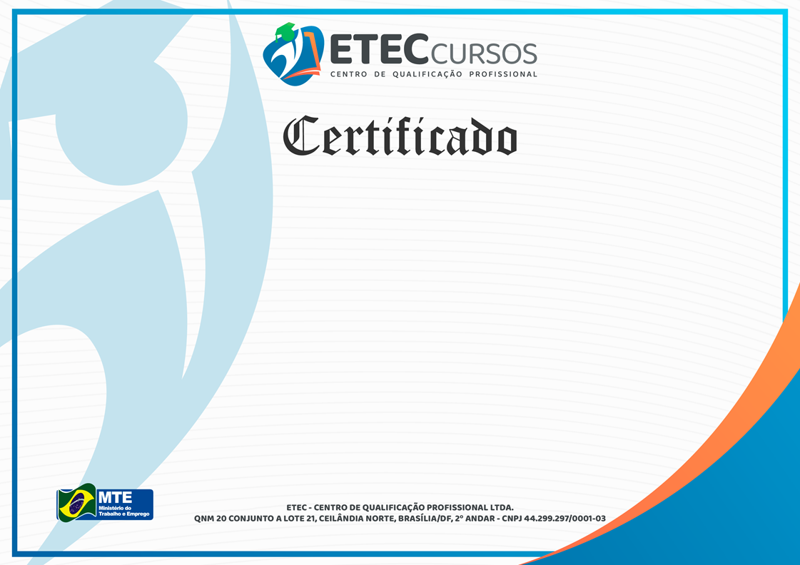


MATHEUS SANTOS DA SILVA
RESPONSÁVEL TÉCNICO
CFT 05405469173

VANIA PEREIRA DE SOUSA
DIRETORA DA ETEC
REG. N° 288 - APOGEU

ALUNO PARTICIPANTE
A diretora da ETEC Cursos em suas atribuições certifica que
{{NOME}}
inscrito no CPF nº {{CPF}}, concluiu o Curso de CAPACITAÇÃO PROFISSIONAL INTENSIVA EM ELETROTÉCNICA – MÓDULO IV (PROFISSIONAL) realizado no período de 17/03/2025 a 16/05/2025 com duração de 200 (DUZENTAS) horas conforme a Lei nº. 9394/96, o Decreto nº. 5.154/04 e a Deliberação CEE 14/97.
Brasília/DF, 02 de junho de 2025.

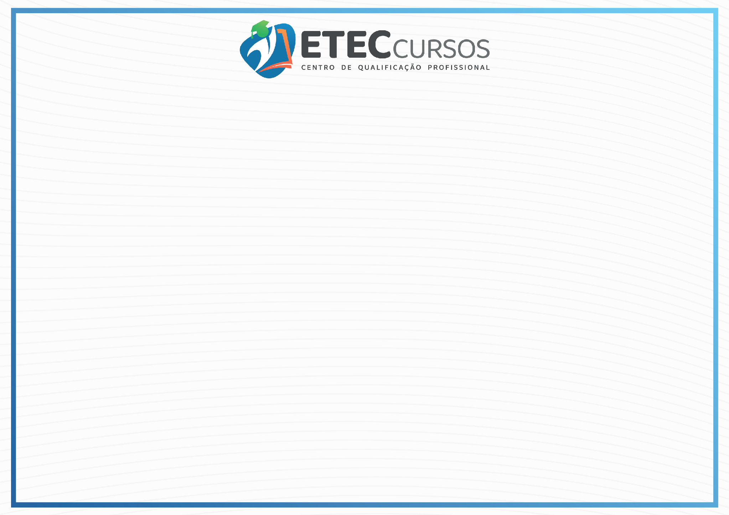



MÓDULO IV (PROFISSIONAL)

